Medienmitteilung per 5. Juni 2019
Neuer Chefkondukteur beim Berner «Senkeltram»  Daniel Schlatter übernimmt sein Amt als neuer Chefkondukteur des Matte-Lifts per 1. Juni 2019. | 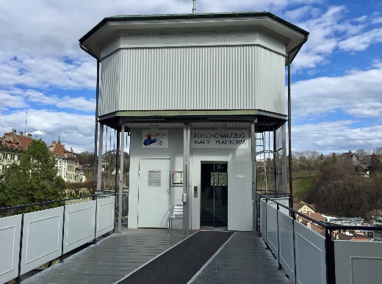
Seit mehr als hundert Jahren ist der Mattelift in Betrieb. In der Schweiz ist es der einzige personenbediente Lift in dieser Art. Die neun pensionierten «Liftboys» sind ein fester Bestandteil vom «Senkeltram». Ein freundliches Lächeln und ein persönlicher Austausch ist in den 30 Sekunden der Liftfahrt möglich. Die Matte ohne «Senkeltram» ist nicht die Matte.

Hans Peter Blum war seit 2008 Chefkondukteur
Jetzt gibt er seinen Posten altershalber ab und bleibt dem «Senkeltram» nach wie vor als «Liftboy» erhalten. Der Verwaltungsrat dankt Hans Peter Blum herzlich für sein Engagement für das Senkeltram und die langjährige Treue.

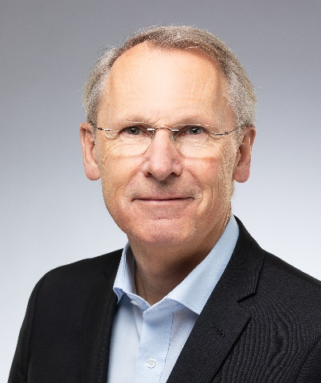
Daniel Schlatter hat seinen Dienst am 1. Juni 2019 angetreten
Mit Daniel Schlatter gewinnen wir eine erfahrene und fachkundige Persönlichkeit mit einer grossen Verbundenheit zu Bern und zum öffentlichen Verkehr. Schlatter wird sein Amt per 1. Juni 2019 übernehmen.
Schlatter ist 62-jährig, Vater von zwei erwachsenen Kindern und lebt in der Region Bern. Nach einer Lehre als Maschinenschlosser bei der WIFAG in Bern startete Schlatter seine Laufbahn bei BERN MOBIL als Bus-, Trolleybus- und Tram-chauffeur und bildete sich gezielt weiter. Anschliessend baute er die Marketingabteilung bei Bern Mobil auf und wurde Mitglied der Geschäftsleitung. Nach 19 Jahren wechselte er zu PostAuto, zuerst als Betriebsleiter in Interlaken und später als Regionenleiter im Berner Oberland und in Graubünden. 2002 schloss er die Ausbildung zum Eidg. dipl. Manager öffentlicher Verkehr erfolgreich ab.
Nach seinen Schnuppertagen im Mai 2019 freut sich Schlatter auf seine Aufgabe als Chefkondukteur. Der Verwaltungsrat wünscht Daniel Schlatter viel Freude bei seiner neuen Aufgabe.

Informationen über das Senkeltram finden Sie auch auf www.mattelift.ch

Für Rückfragen:
Thomas Zimmermann, Verwaltungsrat und Betriebsleiter
079 656 98 45
thomas.zimmermann@ruz.ch

